ЗВІТ З ЛАБОРАТОРНОЇ РОБОТИ

за курсом “Програмування”

студента групи ПА-22-2

Овдієнка Андрія Володимировича

кафедра комп’ютерних технологій, ДНУ

2022/2023

1. Завдання до лабораторної роботи №2

Перелік завдань (у зручному для виконання порядку):

1. HELLO2;
2. Parrot;
3. SWAP;
4. SWAP3;
5. SWAP4;
6. HELLO3;
7. ANKETA2;
8. GUESS.

Завдання:

* Для кожної задачі зобразити алгоритм розвʼязку у вигляді блок-схеми за допомогою програмного засобу уED Graph Editor: <https://www.yworks.com/products/yed/>

Для цього можна завантажити та проінсталювати на комп'ютері відповідний програмний застосунок, а можна скористатися браузерною версією редактора:

<https://www.yworks.com/products/yed-live/>

Блок-схему додати до звіту.

* Для кожної задачі написати на мові C++ програму (консольний застосунок).

Налагодити і протестувати написану програму.

Додати текст програми до звіту.

Додати до звіту описання тестових прикладів і інтерфейсу програми

(тобто що мусить робити користувач, щоби програма виконала свою функцію).

Тексти завдань:

***** 1 *****

Складіть програму HELLO2, котра:

1. питає в людини її ім’я;
2. вітає людину по імені.

Приклад:

1. Як Вас звуть? = АВАС
2. Доброго дня, АВАС!

***** 2 *****

Складіть програму PARROT, котра:

1. пропонує користувачеві ввести з клавіатури один рядок довільного тексту;
2. виводить цей рядок на екран і на цьому закінчує роботу.

***** 3 *****

Складіть програму SWAP, котра:

1. вводить з клавіатури значення змінних A і B;
2. виводить на екран значення змінних A і B у такому вигляді: A=...   B=...;
3. міняє місцями (в оперативній пам’яті) значення змінних A і B;
4. виводить на екран значення змінних A і B в такому вигляді: A=..., B=....

***** 4 *****

Складіть програму SWAP3, котра:

1. вводить з клавіатури значення змінних A, B і C;
2. виводить на екран значення змінних A, B і C у такому вигляді: A=..., B=..., C=…;
3. міняє місцями (в оперативній пам’яті) значення змінних A, B і C таким чином, що B отримує значення A, C отримує значення B, а A отримує значення C;
4. виводить на екран значення змінних A, B і C у такому вигляді: A=..., B=...,C=….

***** 5 *****

Складіть програму SWAP4, котра:

1. Вводить з клавіатури значення змінних A, B, C і D;
2. Виводить на екран значення змінних A, B, C і D y такому вигляді: A=..., B=..., C=…, D=…;
3. Міняє місцями (в оперативній пам’яті) значення змінних A, B, C і D таким чином, що B отримує значення A, C отримує значення B, D отримує значення C, а A отримує значення D;
4. Виводить на екран значення змінних A, B, C і D y такому вигляді: A=..., B=..., C=…, D=….

***** 6 *****

Складіть програмуHELLO3, котра:

1) питає в людини її ім’я;

2) питає в людини її вік;

3) питає в людини її місце навчання;

4) вітається до людини по імені, вказуючи її дані.

Приклад

Як Вас звуть? = АВАС;

Скільки Вам років? = 17;

Де Ви навчаєтеся? = ФПМ ДНУ;

Доброго дня, АВАС!;

Вітаємо Вас, Вам усього17, а Ви вже ведете діалог з комп’ютером! ФПМ ДНУ буде пишатися Вами!

***** 7 *****

Складіть програму ANKETA, котра вводить з клавіатури анкетні дані користувача програми (прізвище, ім'я, по батькові, стать, дата народження, адреса, номер телефону, місце навчання, група, хобі) і виводить їх на екран у відформатованому вигляді.

Приклад роботи програми:

Прізвище?=: Gates

Ім'я?=: William Henry

По батькові?=: William

Стать?=: чоловіча

Дата народження?=: 1955-10-28

Адреса?=: One Microsoft Way, 1, NY, USA

Номер телефону?=: +380 12 3456789

Місце навчання?=: ФПМ, ДНУ ім. Олеся Гончара

Група?=: ПА-22-7Хоббі?=: програмування

<і далі з першого рядка екрану>

А Н К Е Т А

Прізвище : Gates

Ім'я : William Henry

По батькові : William

Номер телефону : +380 12 3456789

Хобі : програмування

Місце навчання : ФПМ, ДНУ ім. Олеся Гончара

Група : ПА-22-7

Дата народження : 1955-10-28Стать : чоловіча

Адреса : One Microsoft Way, 1, NY, USA

***** 8 *****

Складіть програму Guess, котра:

1. пропонує користувачеві задумати число;
2. диктує йому які арифметичні операції він мусить виконати;
3. питає, що вийшло в результаті;
4. називає(відгадує) задумане користувачем число.

Підказка(приклад формули):

(   ( (x*10) /2 +x ) /3 +4) /2 -2 =x

1. Опис розв’язку (блок-схеми)

“HELLO2.cpp”:

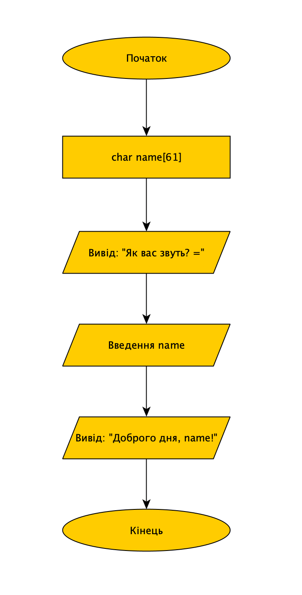

“Parrot.cpp”:

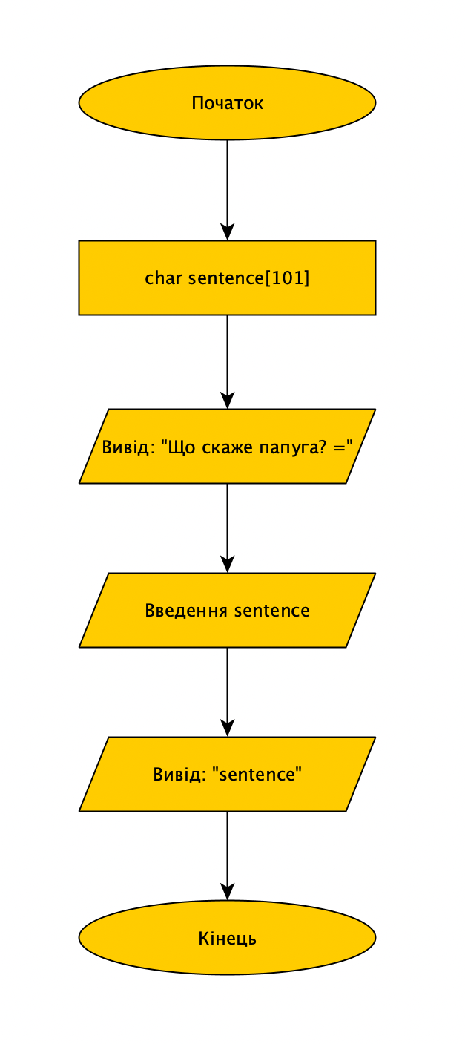

“SWAP.cpp”:

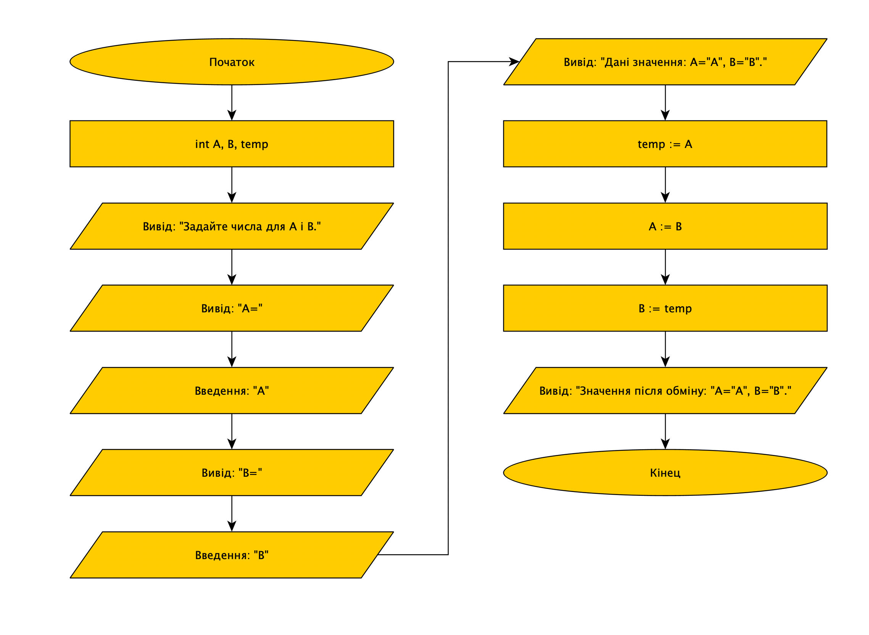

“SWAP3.cpp”:

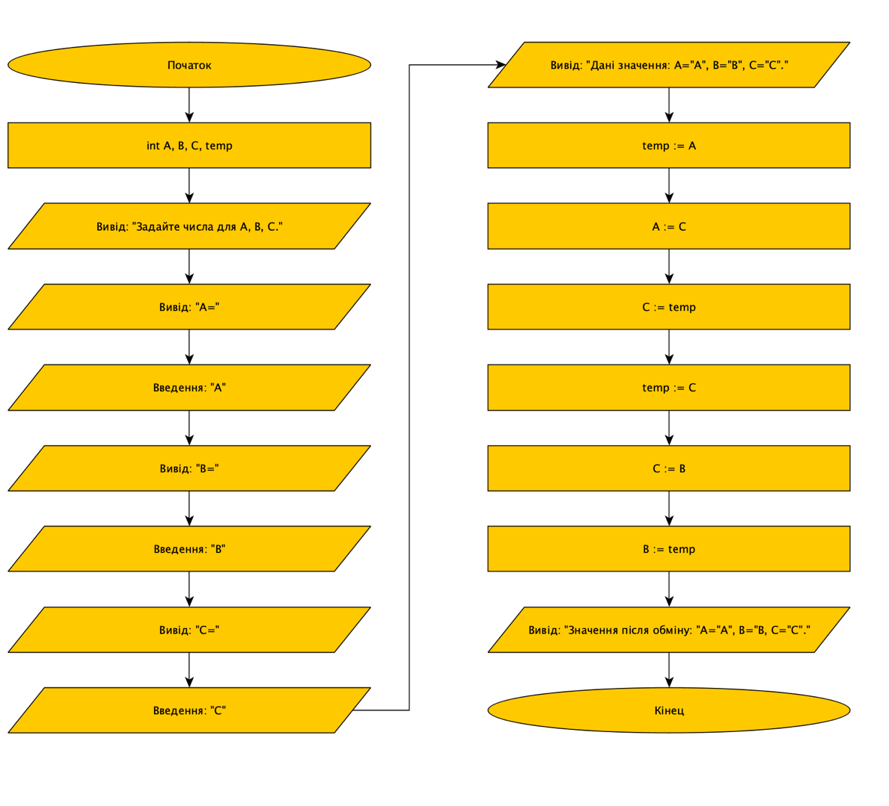

“SWAP4.cpp”:

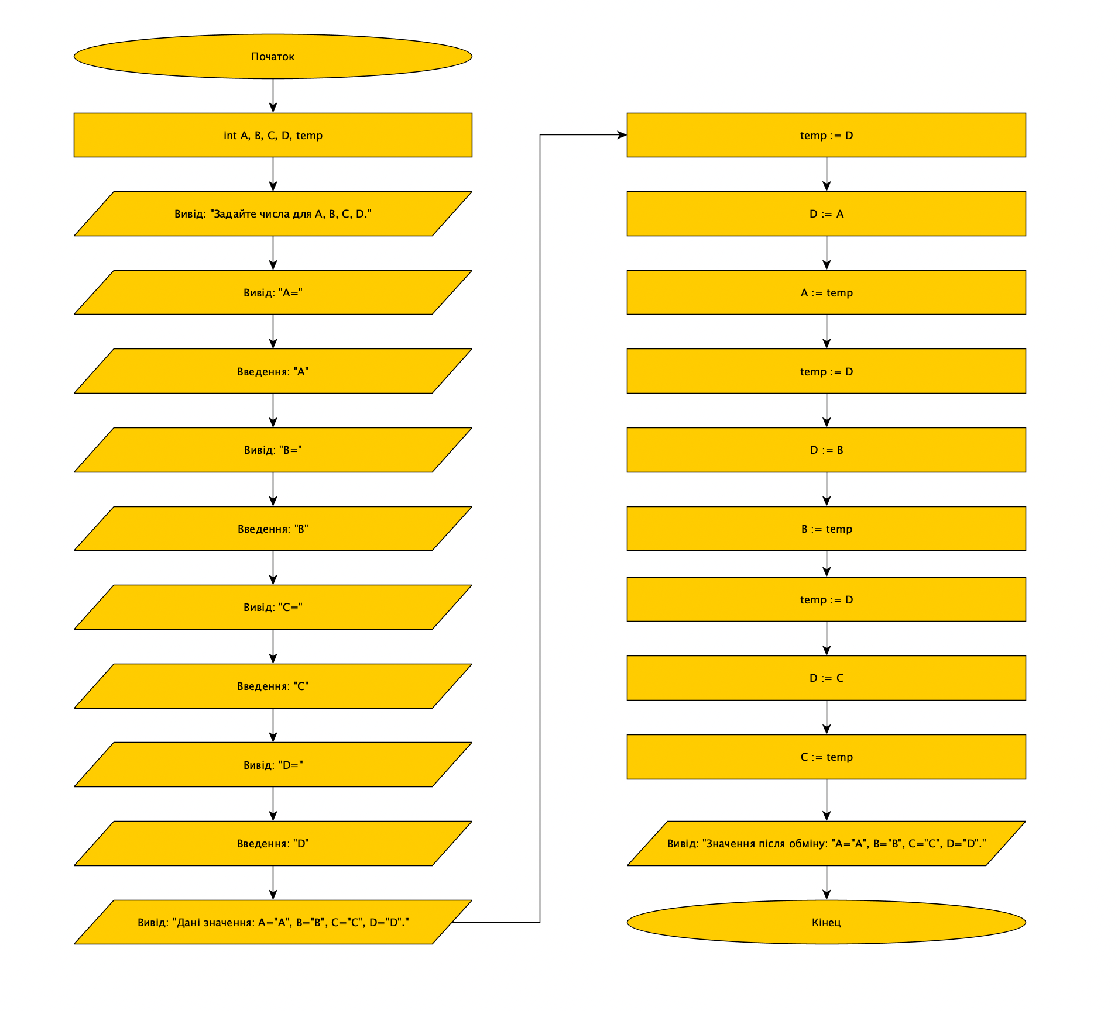

“HELLO3.cpp”:

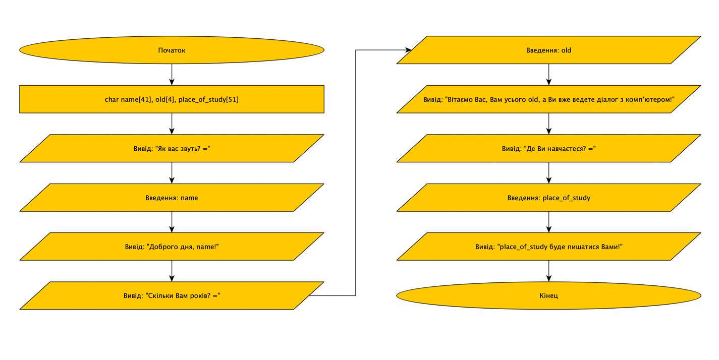

“ANKETA2.cpp”:

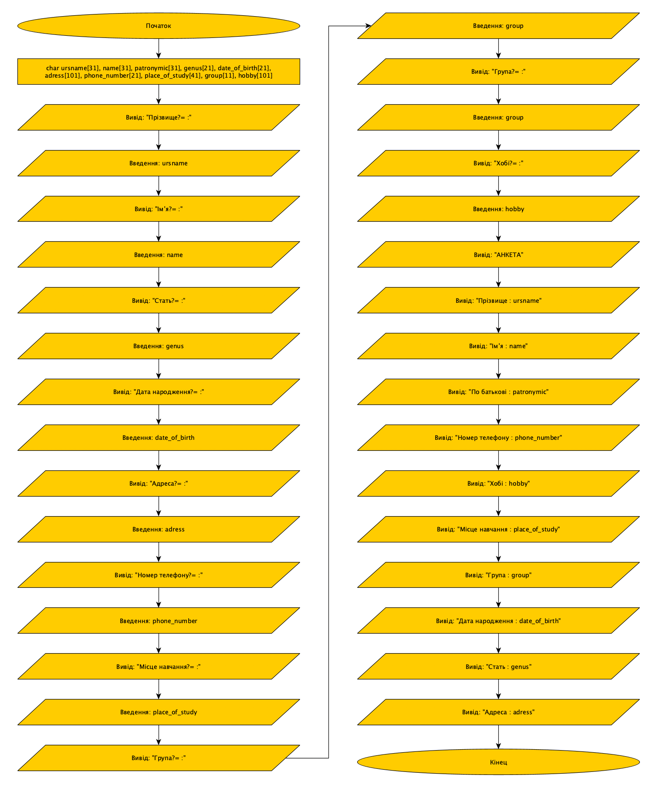

“GUESS.cpp”:

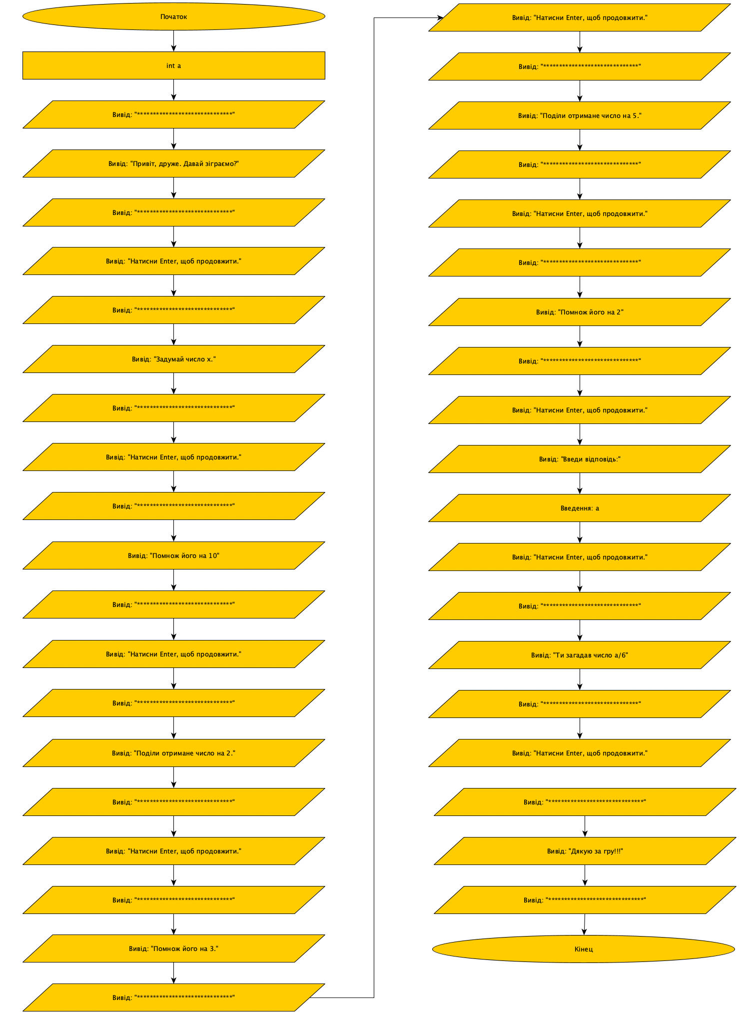

3. Вихідний текст програми розвʼязку задачі (основні фрагменти із коментарями, код програми)

“HELLO2.cpp”:

#include <iostream> // Підключаємо бібліотека для вводу й виводу тексту на консоль.

using namespace std; // Вказуємо, який простір імен.

int main() // Програма на С++ починається із виконання функції main.

{ // Фігурні дужки в яких пишется основний код програми (початок).

char name[61]; // Вказуємо масив символів на 61 елементів.

cout << "Як вас звуть?="; // Виводимо на консоль символи.

cin.getline(name,61); // Користувач вводить у cin символи із 60 елементів при виводі.

cout << "Доброго дня, " << name << "!"; // Виводимо на консоль символи, і те, що прописав користувач.

return 0; // Робимо так, щоб програма працювала без повторень.

} // Фігурні дужки в яких пишется основний код програми (кінець).

“Parrot.cpp”:

#include <iostream> // Підключаємо бібліотека для вводу й виводу тексту на консоль.

using namespace std; // Вказуємо, який простір імен.

int main() // Програма на С++ починається із виконання функції main.

{ // Фігурні дужки в яких пишется основний код програми (початок).

char sentence[101]; // Вказуємо масив символів на 101 елементів.

cout << "Що скаже папуга?="; // Виводимо на консоль символи.

cin.getline(sentence, 101); // Користувач вводить у cin символи із 100 елементів при виводі.

cout << sentence; // Виводимо на консоль символи, і те, що прописав користувач.

return 0; // Робимо так, щоб програма працювала без повторень.

} // Фігурні дужки в яких пишется основний код програми (кінець).

“SWAP.cpp”:

#include <iostream> // Підключаємо бібліотека для вводу й виводу тексту на консоль.

using namespace std; // Вказуємо, який простір імен.

int main() // Програма на С++ починається із виконання функції main.

{ // Фігурні дужки в яких пишется основний код програми (початок).

int A, B, temp; // Задаємо змінні.

cout << "Задайте числа для А і В."<< endl; // Виводимо на консоль символи, переходимо на наступний рядок.

cout << "A="; // Виводимо на консоль символи.

cin >> A; // Користувач вводить число.

cout << "B="; // Виводимо на консоль символи.

cin >> B; // Користувач вводить число.

cout << "Дані значення: А=" << A << ", В=" << B << "." << endl; // Виводимо на консоль символи, і значення, які користувач прописував раніше, переходимо на наступний рядок.

temp=A; // temp приймає значення A.

A=B; // А приймає значення В.

B=temp; // B приймає значення temp.

cout << "Значення після обміну: А=" << A << ", В=" << B<< "."; // Виводимо на консоль символи, і значення, які користувач прописував раніше, але змінені програмою.

return 0; // Робимо так, щоб програма працювала без повторень.

} // Фігурні дужки в яких пишется основний код програми (кінець).

“SWAP3.cpp”:

#include <iostream> // Підключаємо бібліотека для вводу й виводу тексту на консоль.

using namespace std; // Вказуємо, який простір імен.

int main() // Програма на С++ починається із виконання функції main.

{ /// Фігурні дужки в яких пишется основний код програми (початок).

int A, B, C, temp; // Задаємо змінні.

cout << "Задайте числа для А, В, С."<< endl; // Виводимо на консоль символи, переходимо на наступний рядок.

cout << "A="; // Виводимо на консоль символи.

cin >> A; // Користувач вводить число.

cout << "B="; // Виводимо на консоль символи.

cin >> B; // Користувач вводить число.

cout << "C="; // Виводимо на консоль символи.

cin >> C; // Користувач вводить число.

cout << "Дані значення: А=" << A << ", В=" << B << ", С=" << C << "." << endl; // Виводимо на консоль символи, і значення, які користувач прописував раніше, переходимо на наступний рядок.

temp=A; // temp приймає значення A.

A=C; // А приймає значення С.

C=temp; // // C приймає значення temp.

temp=C; // temp приймає значення C.

C=B; // C приймає значення B.

B=temp; // B приймає значення temp.

cout << "Значення після обміну: А=" << A << ", В=" << B << ", С=" << C << "."; // Виводимо на консоль символи, і значення, які користувач прописував раніше, але змінені програмою.

return 0; // Робимо так, щоб програма працювала без повторень.

} // Фігурні дужки в яких пишется основний код програми (кінець).

“SWAP4.cpp”:

#include <iostream> // Підключаємо бібліотека для вводу й виводу тексту на консоль.

using namespace std; // Вказуємо, який простір імен.

int main() // Програма на С++ починається із виконання функції main.

{ /// Фігурні дужки в яких пишется основний код програми (початок).

int A, B, C, D, temp; // Задаємо змінні.

cout << "Задайте числа для А, В, С, D."<< endl; // Виводимо на консоль символи, переходимо на наступний рядок.

cout << "A="; // Виводимо на консоль символи.

cin >> A; // Користувач вводить число.

cout << "B="; // Виводимо на консоль символи.

cin >> B; // Користувач вводить число.

cout << "C="; // Виводимо на консоль символи.

cin >> C; // Користувач вводить число.

cout << "D="; // Виводимо на консоль символи.

cin >> D; // Користувач вводить число.

cout << "Дані значення: А=" << A << ", В=" << B << ", С=" << C << ", D=" << D << "." << endl; // Виводимо на консоль символи, і значення, які користувач прописував раніше, переходимо на наступний рядок.

temp=D; // temp приймає значення D.

D=A; // D приймає значення A.

A=temp; // A приймає значення temp.

temp=D; // temp приймає значення D.

D=B; // D приймає значення B.

B=temp; // B приймає значення temp.

temp=D; // temp приймає значення D.

D=C; // D приймає значення C.

C=temp; // C приймає значення temp.

cout << "Значення після обміну: А=" << A << ", В=" << B << ", С=" << C << ", D=" << D << "."; // Виводимо на консоль символи, і значення, які користувач прописував раніше, але змінені програмою.

return 0; // Робимо так, щоб програма працювала без повторень.

} // Фігурні дужки в яких пишется основний код програми (кінець). #include <iostream> // Підключаємо бібліотека для вводу й виводу тексту на консоль.

using namespace std; // Вказуємо, який простір імен.

int main() // Програма на С++ починається із виконання функції main.

{ /// Фігурні дужки в яких пишется основний код програми (початок).

int A, B, C, temp; // Задаємо змінні.

cout << "Задайте числа для А, В, С."<< endl; // Виводимо на консоль символи, переходимо на наступний рядок.

cout << "A="; // Виводимо на консоль символи.

cin >> A; // Користувач вводить число.

cout << "B="; // Виводимо на консоль символи.

cin >> B; // Користувач вводить число.

cout << "C="; // Виводимо на консоль символи.

cin >> C; // Користувач вводить число.

cout << "Дані значення: А=" << A << ", В=" << B << ", С=" << C << "." << endl; // Виводимо на консоль символи, і значення, які користувач прописував раніше, переходимо на наступний рядок.

temp=A; // temp приймає значення A.

A=C; // А приймає значення С.

C=temp; // // C приймає значення temp.

temp=C; // temp приймає значення C.

C=B; // C приймає значення B.

B=temp; // B приймає значення temp.

cout << "Значення після обміну: А=" << A << ", В=" << B << ", С=" << C << "."; // Виводимо на консоль символи, і значення, які користувач прописував раніше, але змінені програмою.

return 0; // Робимо так, щоб програма працювала без повторень.

} // Фігурні дужки в яких пишется основний код програми (кінець).

“HELLO3.cpp”:

#include <iostream> // Підключаємо бібліотека для вводу й виводу тексту на консоль.

using namespace std; // Вказуємо, який простір імен.

int main() // Програма на С++ починається із виконання функції main.

{ // Фігурні дужки в яких пишется основний код програми (початок).

char name[41], old[4], place_of_study[51]; // Вказуємо масив символів на 41 елементів для name, 4 для old, 51 для place_of_study.

cout << "Як вас звуть? ="; // Виводимо на консоль символи.

cin.getline(name, 41); // Користувач вводить у cin символи із 40 елементів при виводі.

cout << "Доброго дня, " << name << "!" << endl; // Виводимо на консоль символи, те, що прописав користувач, і переходимо на наступний рядок.

cout << "Cкільки Вам років? ="; // Виводимо на консоль символи.

cin.getline(old, 4); // Користувач вводить у cin символи із 3 елементів при виводі.

cout << "Вітаємо Вас, Вам усього " << old << ", а Ви вже ведете діалог з комп’ютером!" << endl; // Виводимо на консоль символи, те, що прописав користувач, і переходимо на наступний рядок.

cout << "Де Ви навчаєтеся? ="; // Виводить на консоль текст.

cin.getline(place_of_study, 51); // Користувач вводить у cin символи із 50 елементів при виводі.

cout << place_of_study << " буде пишатися Вами!"; // Виводимо на консоль символи, і те, що прописав користувач.

return 0; // Робимо так, щоб програма працювала без повторень.

} /// Фігурні дужки в яких пишется основний код програми (кінець).

“ANKETA2.cpp”:

#include <iostream> // Підключаємо бібліотека для вводу й виводу тексту на консоль.

using namespace std; // Вказуємо, який простір імен.

int main() // Програма на С++ починається із виконання функції main.

{ // Фігурні дужки в яких пишется основний код програми (початок).

char ursname[31], name[31], patronymic[31], genus[21], date_of_birth[21], adress[101], phone_number[21], place_of_study[41], group[11], hobby[101]; // Вказуємо масиви символів.

cout<<" Прізвище?=" << " : "; // Виводимо на консоль символи.

cin.getline(ursname, 31); // Користувач вводить у cin символи із 30 елементів при виводі.

cout<<" Імʼя?=" << " : "; // Виводимо на консоль символи.

cin.getline(name, 31); // Користувач вводить у cin символи із 30 елементів при виводі.

cout<<" По батькові?=" << " : "; // Виводимо на консоль символи.

cin.getline(patronymic, 31); // Користувач вводить у cin символи із 30 елементів при виводі.

cout << " Стать?=" << " : "; // Виводимо на консоль символи.

cin.getline(genus, 21); // Користувач вводить у cin символи із 20 елементів при виводі.

cout << "Дата народження?=" << " : "; // Виводимо на консоль символи.

cin.getline(date_of_birth, 21); // Користувач вводить у cin символи із 20 елементів при виводі.

cout<<" Адреса?=" << " : "; // Виводимо на консоль символи.

cin.getline(adress, 101); // Користувач вводить у cin символи із 100 елементів при виводі.

cout<<" Номер телефону?=" << " : "; // Виводимо на консоль символи.

cin.getline(phone_number, 21); // Користувач вводить у cin символи із 20 елементів при виводі.

cout<<" Місце навчання?=" << " : "; // Виводимо на консоль символи.

cin.getline(place_of_study, 41); // Користувач вводить у cin символи із 40 елементів при виводі.

cout<<" Група?=" << " : "; // Виводимо на консоль символи.

cin.getline(group, 11); // Користувач вводить у cin символи із 10 елементів при виводі.

cout<<" Хобі?=" << " : "; // Виводимо на консоль символи.

cin.getline(hobby, 101); // Користувач вводить у cin символи із 100 елементів при виводі.

cout << "\n\t\t\t АНКЕТА"<< endl; // Нова строка, горизонтальна табуляція, виводимо на консоль символи, і переходимо на наступний рядок.

cout << "\nПрізвище : " << ursname << "\t"; // Нова строка, виводимо на консоль символи, і те, що прописав користувач, а також робимо горизонтальну табуляцію.

cout << "Імʼя : " << name << "\t"; // Виводимо на консоль символи, і те, що прописав користувач, а також робимо горизонтальну табуляцію.

cout << "По батькові : " << patronymic << endl; // Виводимо на консоль символи, те, що прописав користувач, і переходимо на наступний рядок.

cout << "Номер телефону : " << phone_number << "\t"; // Виводимо на консоль символи, те, що прописав користувач, і робимо горизонтальну табуляцію.

cout << "Хобі : " << hobby << endl; // Виводимо на консоль символи, те, що прописав користувач, і переходимо на наступний рядок.

cout << "Місце навчання : " << place_of_study << "\t\t\t"; // Виводимо на консоль символи, те, що прописав користувач, і робимо горизонтальну табуляцію.

cout << "Група : " << group << endl; // Виводимо на консоль символи, те, що прописав користувач, і переходимо на наступний рядок.

cout << "Дата народження : " << date_of_birth << "\t\t"; // Виводимо на консоль символи, те, що прописав користувач, і робимо горизонтальну табуляцію.

cout << "Стать : " << genus << endl; // Виводимо на консоль символи, те, що прописав користувач, і переходимо на наступний рядок.

cout << "Адреса : " << adress; // Виводимо на консоль символи, і те, що прописав користувач.

return 0; // Робимо так, щоб програма працювала без повторень.

} // Фігурні дужки в яких пишется основний код програми (кінець).

“GUESS.cpp”:

#include <iostream> // Підключаємо бібліотека для вводу й виводу тексту на консоль.

using namespace std; // Вказуємо, який простір імен.

int main() // Програма на С++ починається із виконання функції main.

{ // Фігурні дужки в яких пишется основний код програми (початок).

int a; // Задаємо змінну.

cout << "\n\n\n\n\n"; // Нові строки.

cout << "\t\t\t\t\t"; // Горизонтальна табуляція.

cout << "******************************"<<endl; // Виводимо на консоль символи, і переходимо на наступний рядок.

cout << "\t\t\t\t\t"; // Горизонтальна табуляція.

cout << "Привіт, друже. Давай зіграємо?" << endl; // Виводимо на консоль символи, і переходимо на наступний рядок.

cout << "\t\t\t\t\t"; // Горизонтальна табуляція.

cout << "******************************"<<endl; // Виводимо на консоль символи, і переходимо на наступний рядок.

cout << "\n\n\n\n\n\t\t\t\t\t\t\t\tНатисни Enter, щоб продовжити."; // Робимо нові строки, горизонтальну табуляцію, і виводимо на консоль символи.

fgetc(stdin);// Зупинка програми.

system ("clear"); // Очистка екрану.

cout << "\033[2J\033[H"; // Зупинка програми.

cout << "\n\n\n\n\n"; // Нові строки.

cout << "\t\t\t\t\t"; // Горизонтальна табуляція.

cout << "******************************"<<endl; // Виводимо на консоль символи, і переходимо на наступний рядок.

cout << "\t\t\t\t\t"; // Горизонтальна табуляція.

cout << " Задумай число." << endl; // Виводимо на консоль символи, і переходимо на наступний рядок.

cout << "\t\t\t\t\t"; // Горизонтальна табуляція.

cout << "******************************"<<endl; // Виводимо на консоль символи, і переходимо на наступний рядок.

cout << "\n\n\n\n\n\t\t\t\t\t\t\t\tНатисни Enter, щоб продовжити."; // Робимо нові строки, горизонтальну табуляцію, і виводимо на консоль символи.

fgetc(stdin);// Зупинка програми.

system ("clear"); // Очистка екрану.

cout << "\n\n\n\n\n"; // Нові строки.

cout << "\t\t\t\t\t"; // Горизонтальна табуляція.

cout << "******************************"<<endl; // Виводимо на консоль символи, і переходимо на наступний рядок.

cout << "\t\t\t\t\t"; // Горизонтальна табуляція.

cout << " Помнож його на 10." << endl; // Виводимо на консоль символи, і переходимо на наступний рядок.

cout << "\t\t\t\t\t"; // Горизонтальна табуляція.

cout << "******************************"<<endl; // Виводимо на консоль символи, і переходимо на наступний рядок.

cout << "\n\n\n\n\n\t\t\t\t\t\t\t\tНатисни Enter, щоб продовжити."; // Робимо нові строки, горизонтальну табуляцію, і виводимо на консоль символи.

fgetc(stdin);// Зупинка програми.

system ("clear"); // Очистка екрану.

cout << "\n\n\n\n\n"; // Нові строки.

cout << "\t\t\t\t\t"; // Горизонтальна табуляція.

cout << "***************************"<<endl; // Виводимо на консоль символи, і переходимо на наступний рядок.

cout << "\t\t\t\t\t"; // Горизонтальна табуляція.

cout << "Поділи отримане число на 2." << endl; // Виводимо на консоль символи, і переходимо на наступний рядок.

cout << "\t\t\t\t\t"; // Горизонтальна табуляція.

cout << "***************************"<<endl; // Виводимо на консоль символи, і переходимо на наступний рядок.

cout << "\n\n\n\n\n\t\t\t\t\t\t\t\tНатисни Enter, щоб продовжити."; // Робимо нові строки, горизонтальну табуляцію, і виводимо на консоль символи.

fgetc(stdin);// Зупинка програми.

system ("clear"); // Очистка екрану.

cout << "\n\n\n\n\n"; // Нові строки.

cout << "\t\t\t\t\t"; // Горизонтальна табуляція.

cout << "*****************************"<<endl; // Виводимо на консоль символи, і переходимо на наступний рядок.

cout << "\t\t\t\t\t"; // Горизонтальна табуляція.

cout << " Помнож його на 3." << endl; // Виводимо на консоль символи, і переходимо на наступний рядок.

cout << "\t\t\t\t\t"; // Горизонтальна табуляція.

cout << "*****************************"<<endl; // Виводимо на консоль символи, і переходимо на наступний рядок.

cout << "\n\n\n\n\n\t\t\t\t\t\t\t\tНатисни Enter, щоб продовжити."; // Робимо нові строки, горизонтальну табуляцію, і виводимо на консоль символи.

fgetc(stdin);// Зупинка програми.

system ("clear"); // Очистка екрану.

cout << "\n\n\n\n\n"; // Нові строки.

cout << "\t\t\t\t\t"; // Горизонтальна табуляція.

cout << "*****************************"<<endl; // Виводимо на консоль символи, і переходимо на наступний рядок.

cout << "\t\t\t\t\t"; // Горизонтальна табуляція.

cout << " Поділи отримане число на 5." << endl; // Виводимо на консоль символи, і переходимо на наступний рядок.

cout << "\t\t\t\t\t"; // Горизонтальна табуляція.

cout << "*****************************"<<endl; // Виводимо на консоль символи, і переходимо на наступний рядок.

cout << "\n\n\n\n\n\t\t\t\t\t\t\t\tНатисни Enter, щоб продовжити."; // Робимо нові строки, горизонтальну табуляцію, і виводимо на консоль символи.

fgetc(stdin);// Зупинка програми.

system ("clear"); // Очистка екрану.

cout << "\n\n\n\n\n"; // Нові строки.

cout << "\t\t\t\t\t"; // Горизонтальна табуляція.

cout << "*****************************"<<endl; // Виводимо на консоль символи, і переходимо на наступний рядок.

cout << "\t\t\t\t\t"; // Горизонтальна табуляція.

cout << " Помнож його на 2." << endl; // Виводимо на консоль символи, і переходимо на наступний рядок.

cout << "\t\t\t\t\t"; // Горизонтальна табуляція.

cout << "*****************************"<<endl; // Виводимо на консоль символи, і переходимо на наступний рядок.

cout << "\n\n\n\n\n\t\t\t\t\t\t\t\tНатисни Enter, щоб продовжити."; // Робимо нові строки, горизонтальну табуляцію, і виводимо на консоль символи.

fgetc(stdin);// Зупинка програми.

system ("clear"); // Очистка екрану.

cout << "\n\n\n\n\n"; // Нові строки.

cout << "\t\t\t\t\t"; // Горизонтальна табуляція.

cout << "Введи відповідь: "; // Виводимо на консоль символи, і переходимо на наступний рядок.

cin >> a; // Користувач вводить число.

system ("clear"); // Очистка екрану.

fgetc(stdin);// Зупинка програми.

cout << "\n\n\n\n\n"; // Нові строки.

cout << "\t\t\t\t\t"; // Горизонтальна табуляція.

cout << "******************************"<<endl; // Виводимо на консоль символи, і переходимо на наступний рядок.

cout << "\t\t\t\t\t"; // Горизонтальна табуляція.

cout << " Ти загадав число " << a/6 << "." << endl; // Виводимо на консоль символи, ділимо на 6 число, яке прописав користувач, і переходимо на наступний рядок.

cout << "\t\t\t\t\t"; // Горизонтальна табуляція.

cout << "******************************"<<endl; // Виводимо на консоль символи, і переходимо на наступний рядок.

cout << "\n\n\n\n\n\t\t\t\t\t\t\t\tНатисни Enter, щоб продовжити."; // Робимо нові строки, горизонтальну табуляцію, і виводимо на консоль символи.

fgetc(stdin);// Зупинка програми.

system ("clear"); // Очистка екрану.

cout << "\n\n\n\n\n"; // Нові строки.

cout << "\t\t\t\t\t"; // Горизонтальна табуляція.

cout << "*****************************"<<endl; // Виводимо на консоль символи, і переходимо на наступний рядок.

cout << "\t\t\t\t\t"; // Горизонтальна табуляція.

cout << " Дякую за гру!!!" << endl; // Виводимо на консоль символи, і переходимо на наступний рядок.

cout << "\t\t\t\t\t"; // Горизонтальна табуляція.

cout << "*****************************"<<endl; // Виводимо на консоль символи, і переходимо на наступний рядок.

return 0; // Робимо так, щоб програма працювала без повторень.

} // Фігурні дужки в яких пишется основний код програми (кінець).

4.Опис інтерфейсу програми (керівництво користувача)

“HELLO2.cpp”:

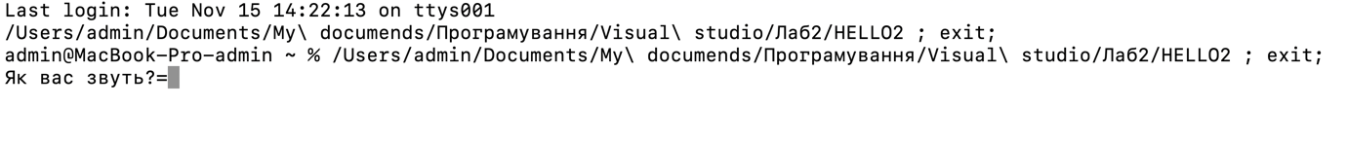

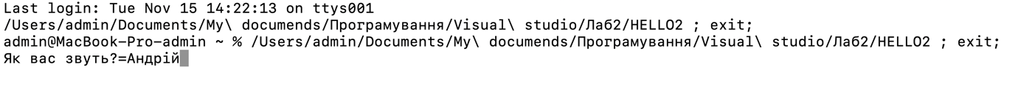

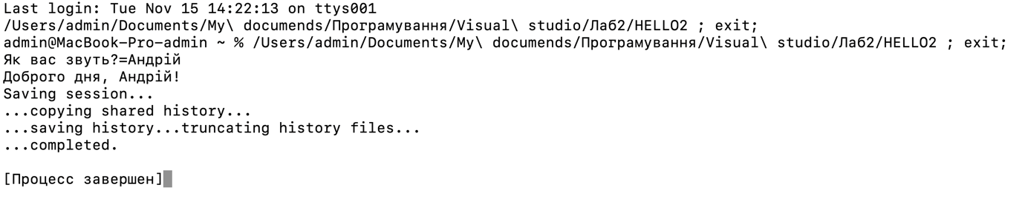

“Parrot.cpp”:



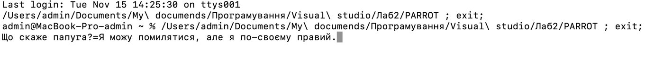

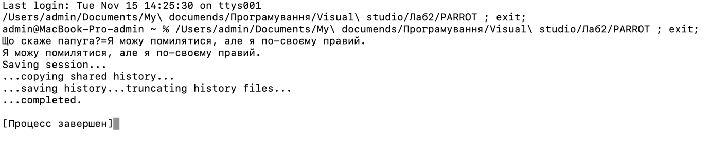

“SWAP.cpp”:

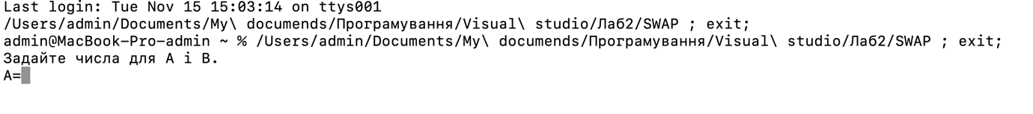

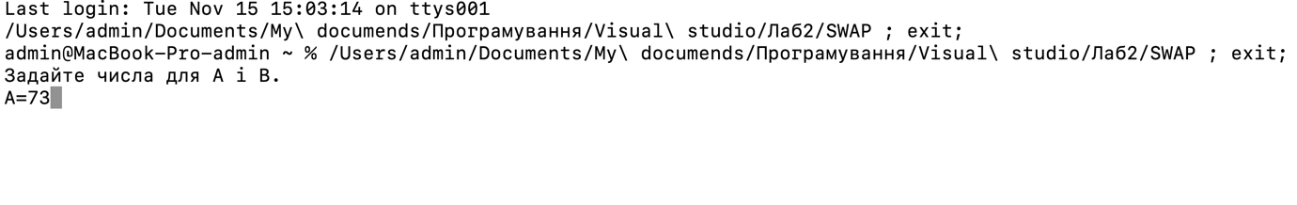

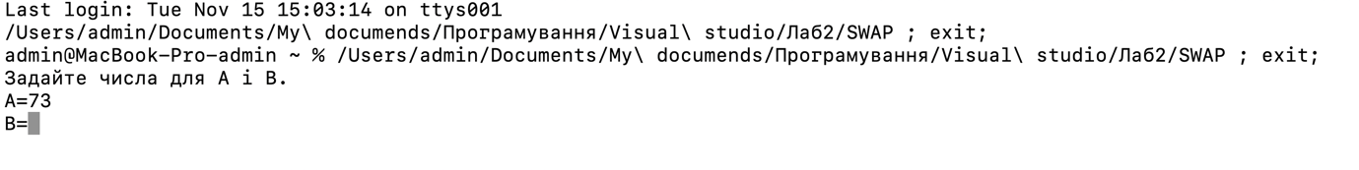

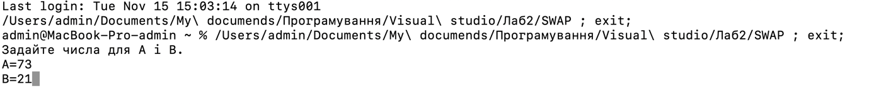

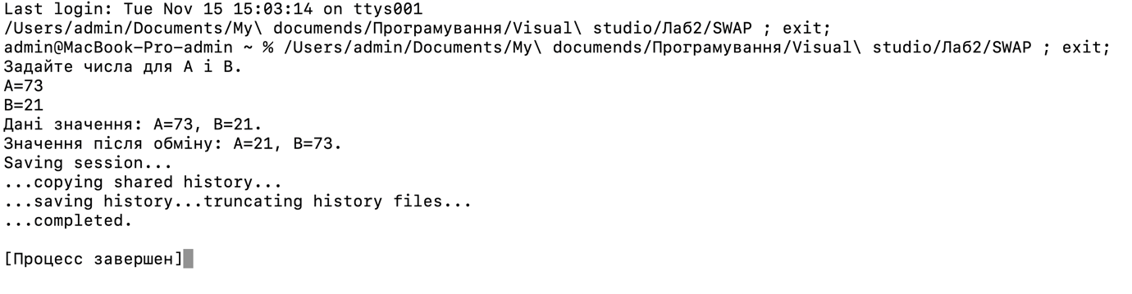

“SWAP3.cpp”:

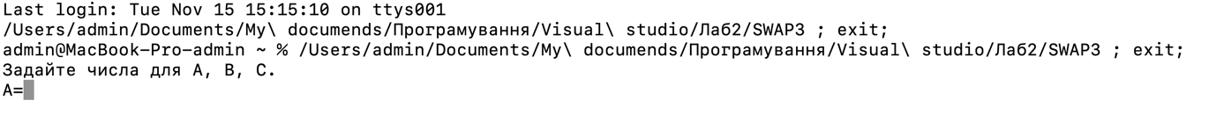

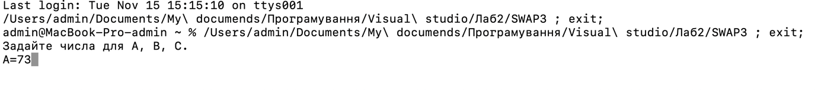

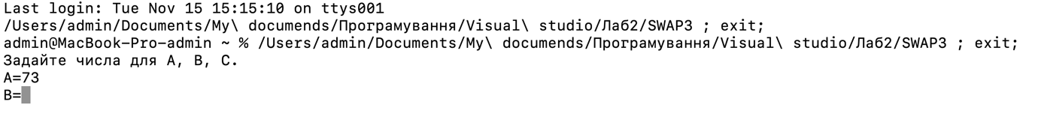

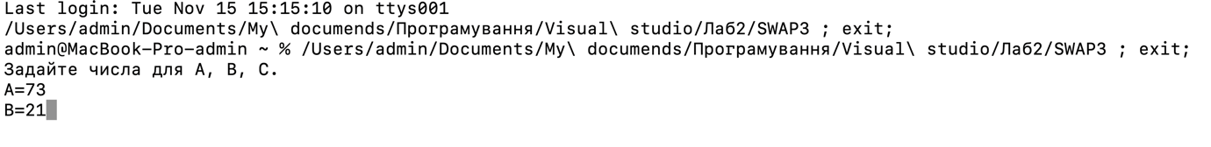

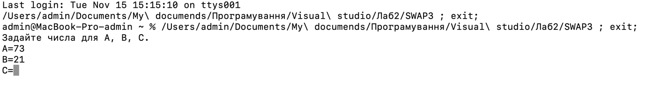

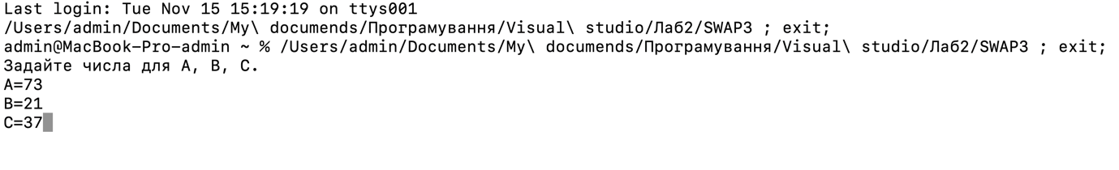

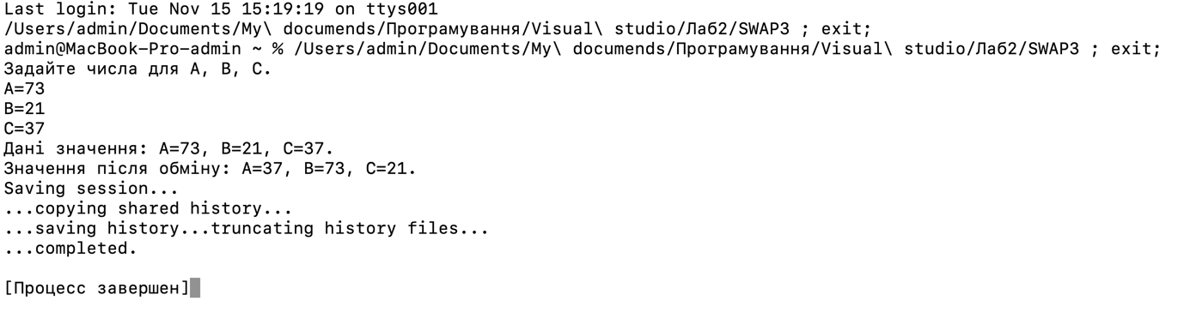

“SWAP4.cpp”:

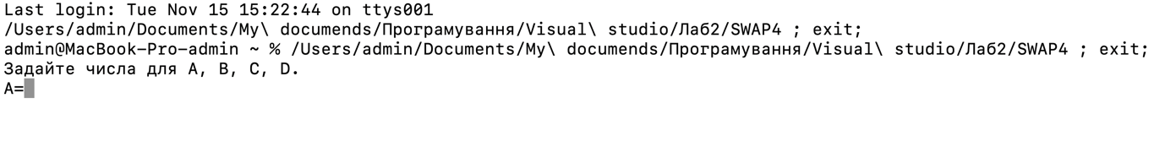

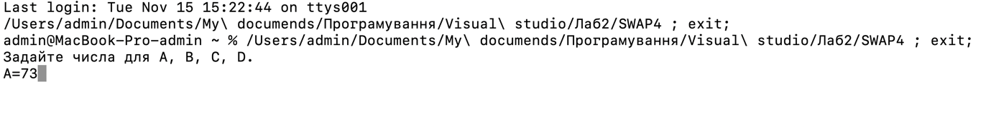

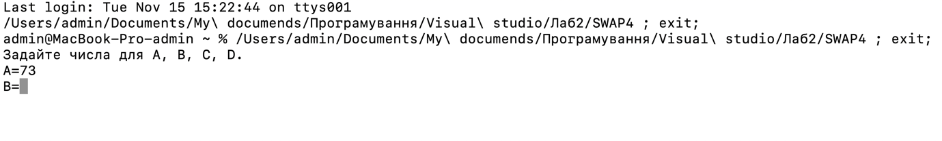

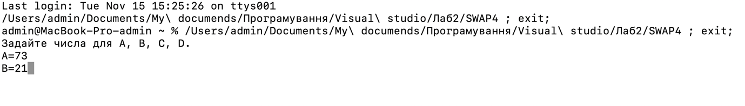

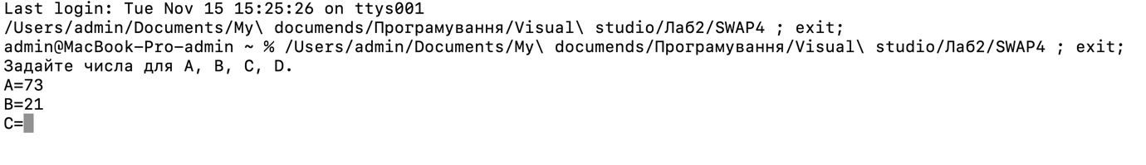

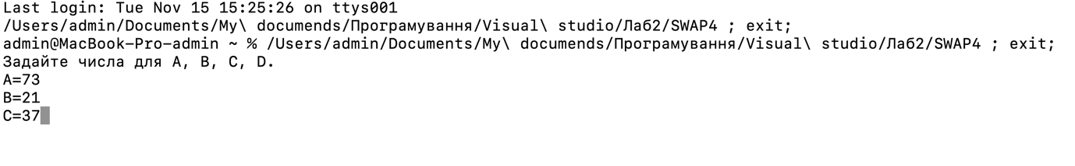

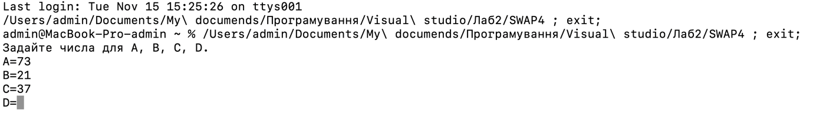

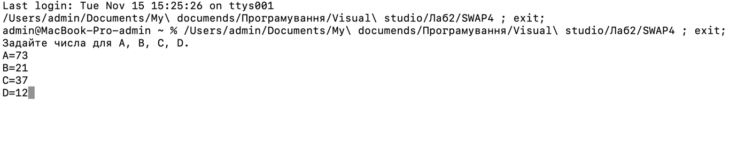

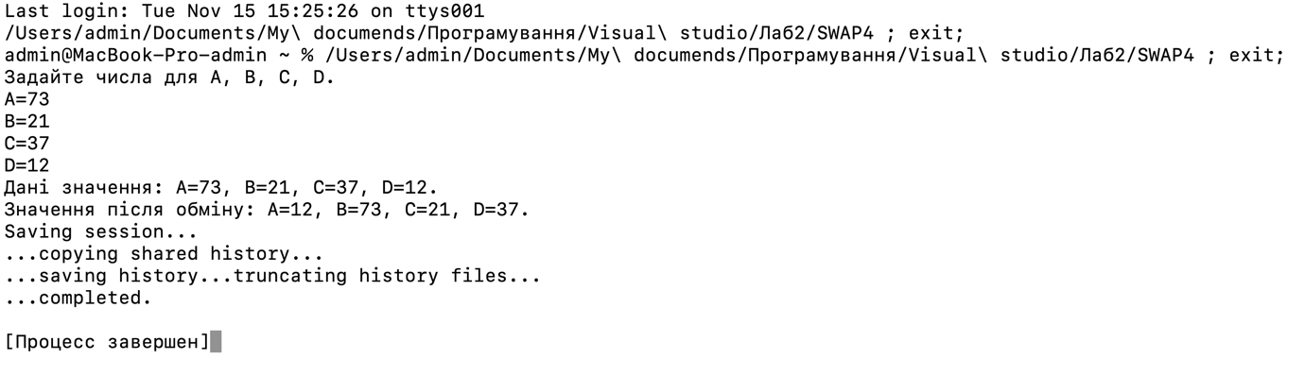

“HELLO3.cpp”:

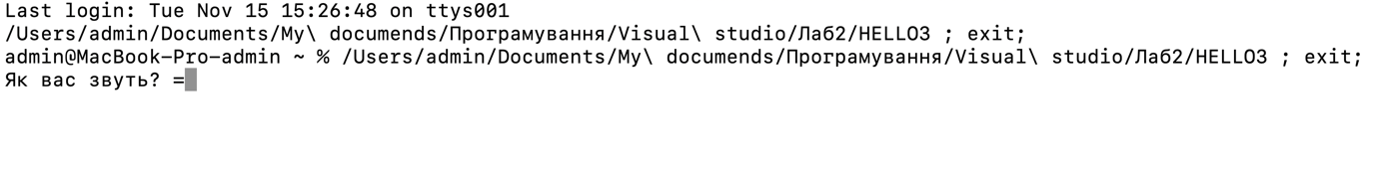

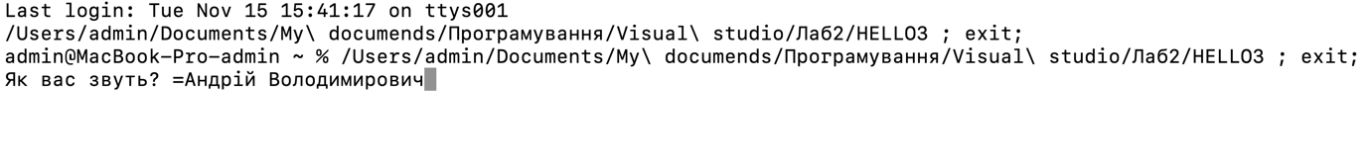

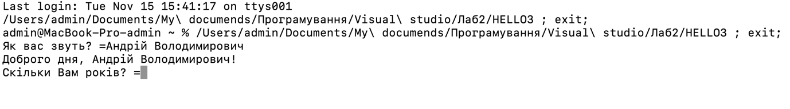

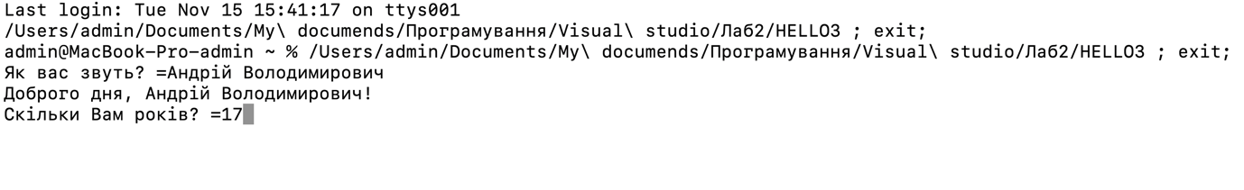

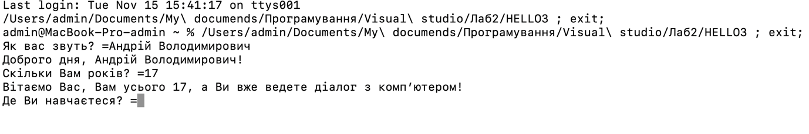

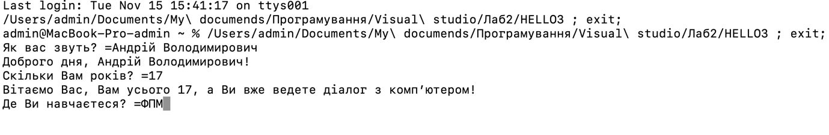

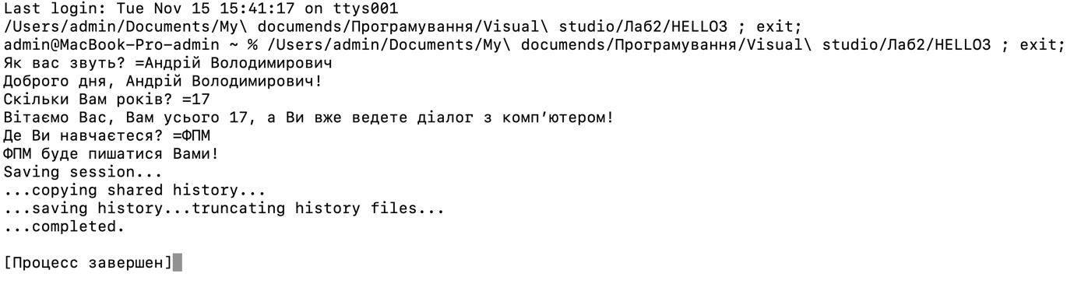

“ANKETA2.cpp”:

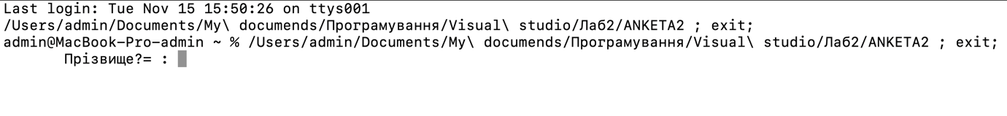

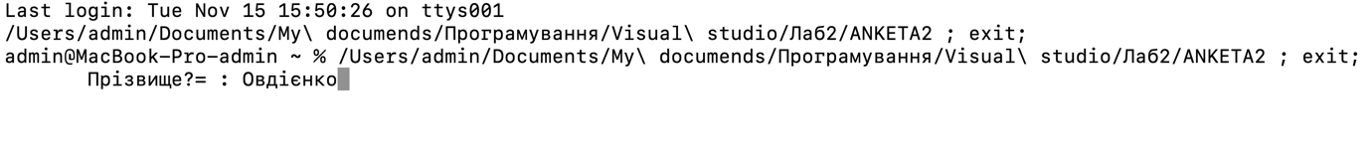

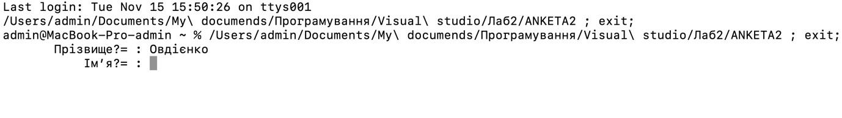

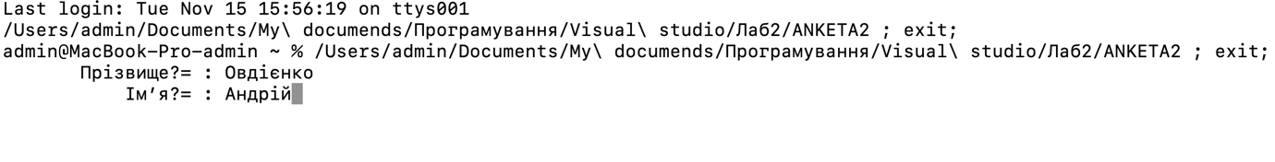

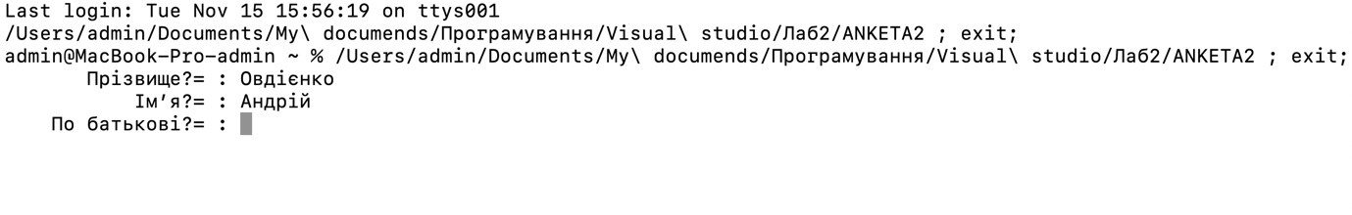

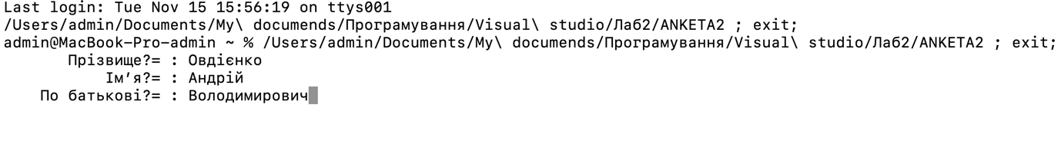

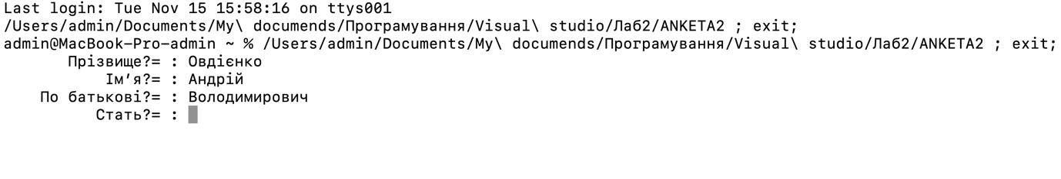

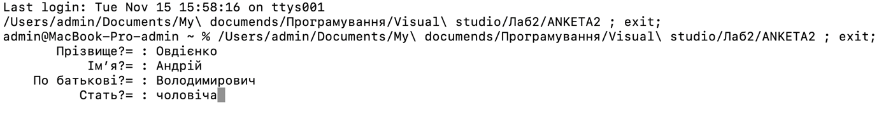

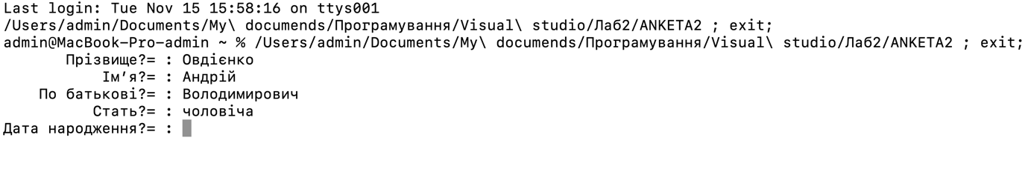

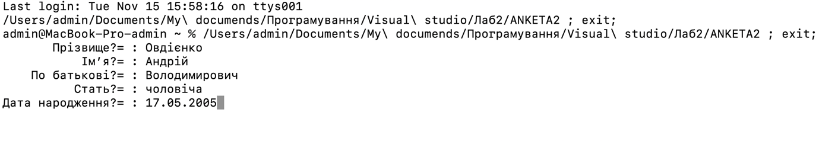

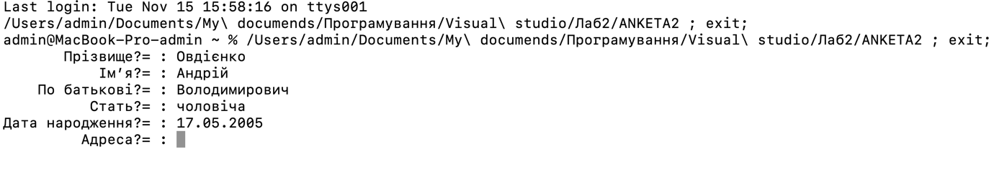

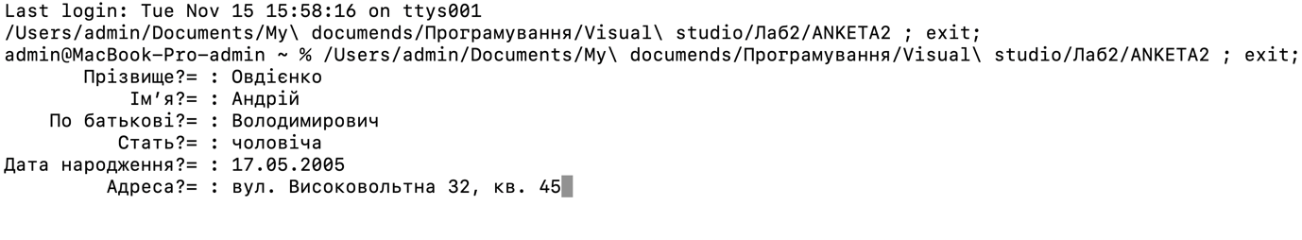

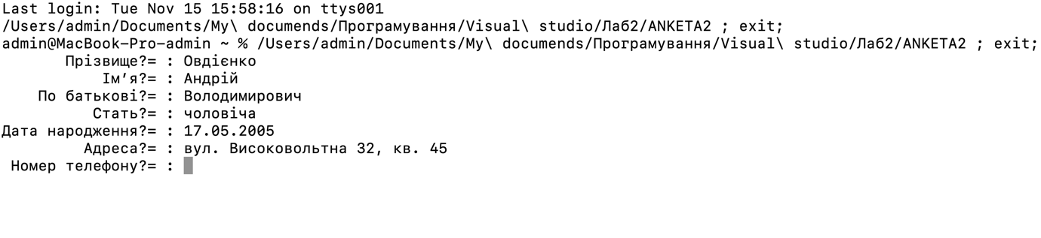

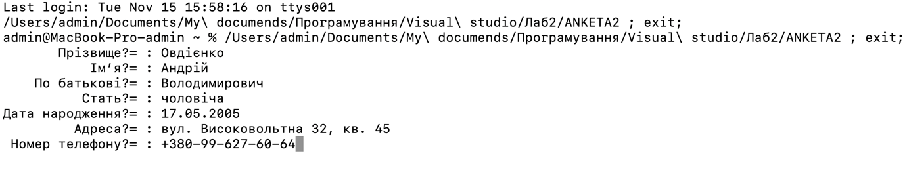

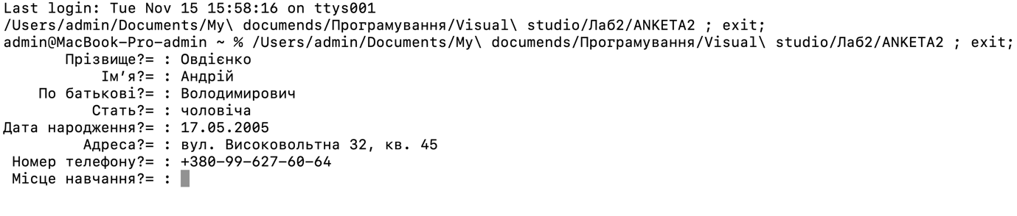

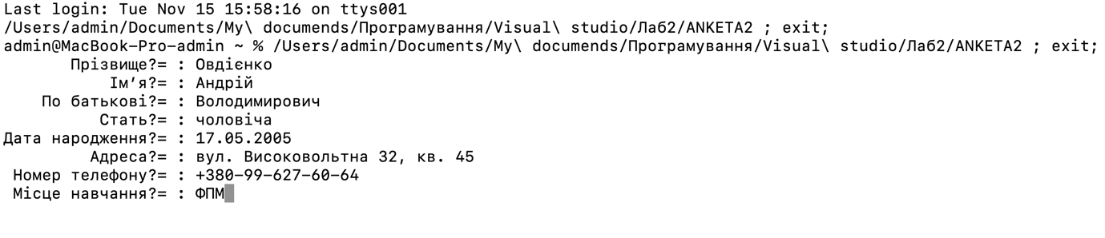

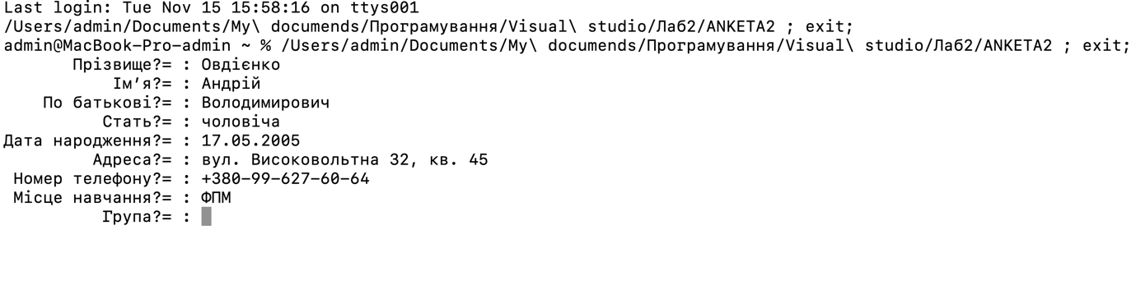

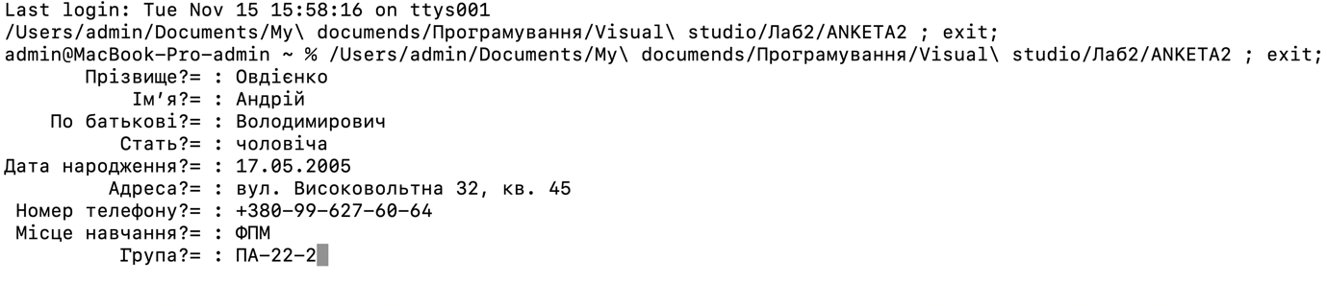

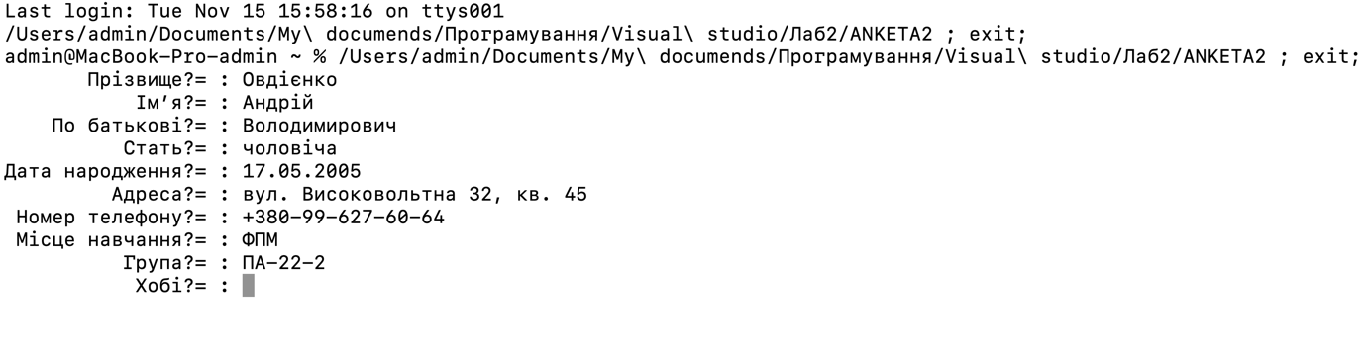

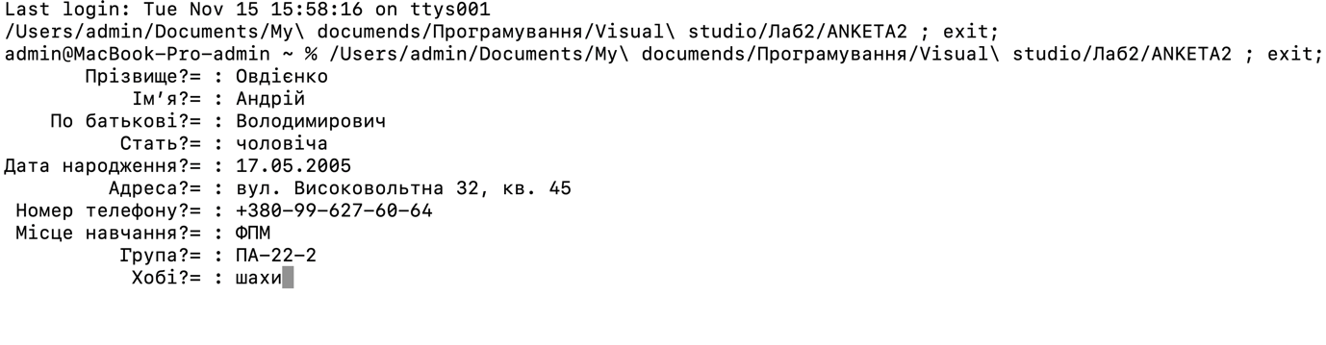

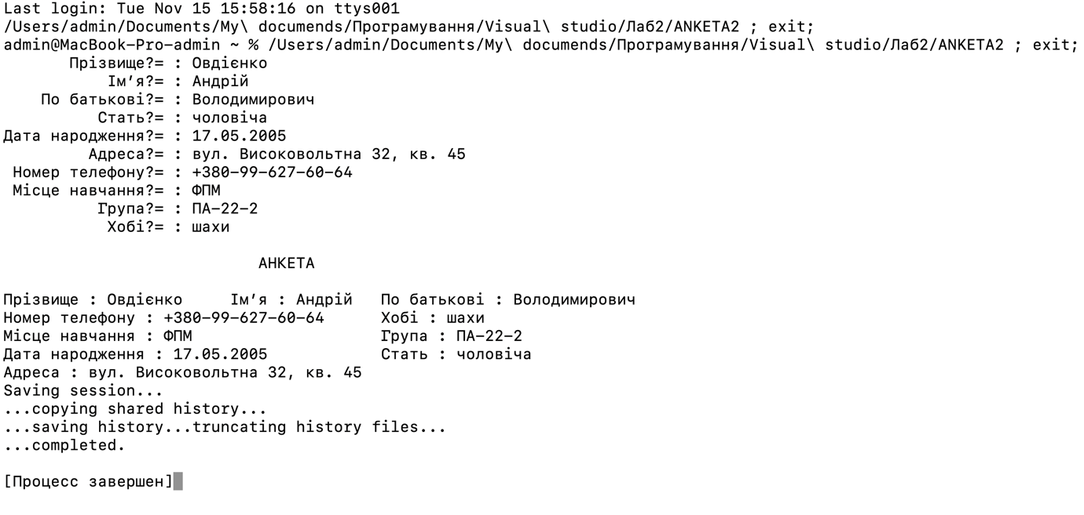

“GUESS.cpp”:

